ЗАТВЕРДЖЕНО
Наказ Міністерства охорони здоров'я України
21 березня 2012 року № 182
(у редакції наказу Міністерства охорони здоров'я України
від 08 травня 2018 року № 864)

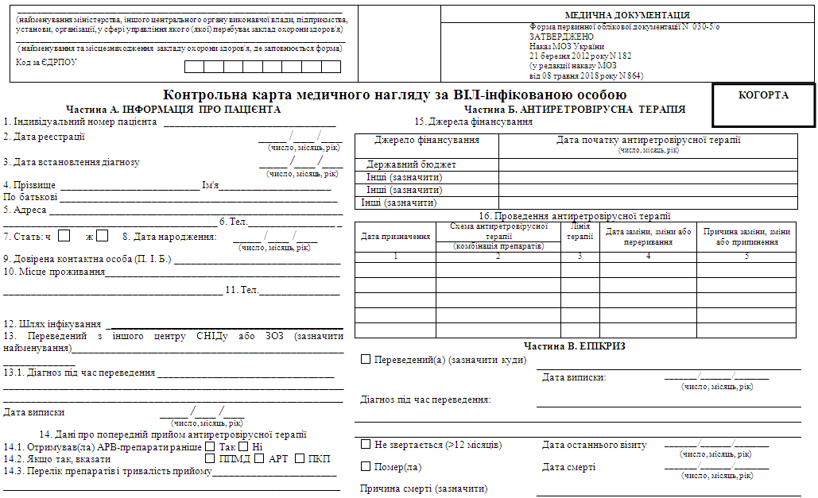
Частина Г. РЕЗУЛЬТАТИ СПОСТЕРЕЖЕННЯ ТА ЛАБОРАТОРНИХ ДОСЛІДЖЕНЬ
Дата візиту | Дата наступного запланованого візиту | Вага, зріст (кг, см) | Клінічна стадія, діагноз | CD4 |  | Вірусне навантаження (копій/мл) | Клінічний скринінг на ТБ | Променеві обстеження ОГП | Профілактика ОІ | Профілактичне лікування ізоніазидом | Вірусні гепатити | Примітки
 |  |  |  | абс. к-ть (кл/мкл) | %
1 | 2 | 3 | 4 | 5 | 6 | 7 | 8 | 9 | 10 | 11 | 12 | 13
Частина Д. ПОЯСНЕННЯ ДО КОДІВ
Кодування схем АРТ-1 | Причини заміни та припинення АРТ-2 | Вірусні гепатити-3
1а - стартова, вперше призначена схема АРТ;  1б - замінена схема першого ряду;  2а - перша для пацієнта схема другого ряду;  2б - замінена схема другого ряду;  3а - перша для пацієнта схема третього ряду;  3б - замінена схема третього ряду (та більше) | ТОКС - токсичність;  НЕЕФЕКТ - неефективність попередньої схеми;  ПРИХ - низька прихильність;  ВІДМ - самостійна відмова пацієнта від лікування;  ПРЕП - відсутність препарату в закладі;  Ін - інші причини (зазначити);  ПОМЕР - смерть пацієнта;  ПЕРЕВЕД - переведення до іншого закладу;  СТОП - пацієнт не відвідує лікувальний заклад понад 3 місяці від дня розрахункового закінчення препаратів | Г0 - статус невідомий;  ВГС0 - не інфікований вірусом гепатиту C;  ВГС1 - інфікований вірусом гепатиту C (за результатами скринінгових досліджень), не отримує противірусного лікування;  ВГС2 - отримує лікування з приводу гепатиту C;  ВГС3 - завершив курс противірусного лікування гепатиту C;  ВГВ0 - не інфікований вірусом гепатиту B;  ВГВ1 - інфікований вірусом гепатиту B, не отримує противірусного лікування;  ВГВ2 - отримує лікування з приводу гепатиту B;  ВГВ3 - вакцинований проти гепатиту B

В.о. начальника Управління  громадського здоров'я | І.С. Руденко
В.о. директора Медичного департаменту | А.О. Гаврилюк

